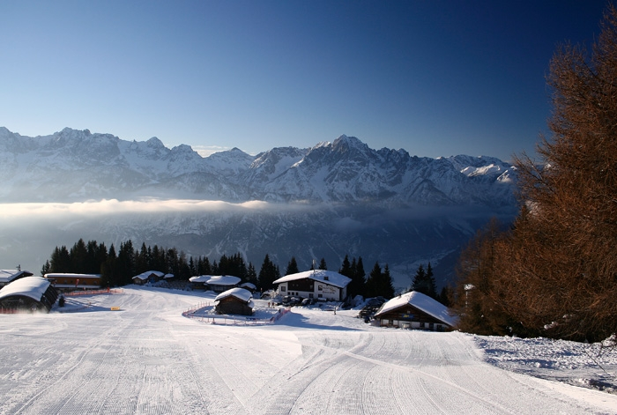
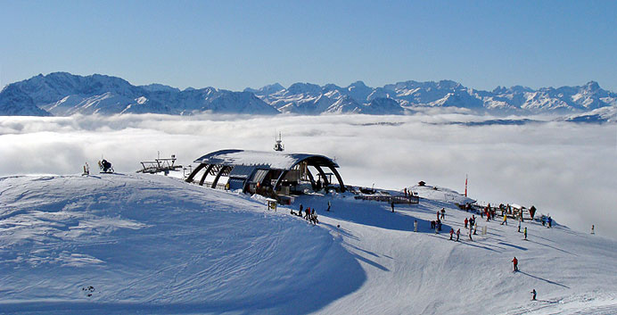

Místo: Východní Tyrolsko, okolí města Lienz, u italských hranic. Střediska se rozkládají na svazích největšího rakouského pohoří Vysoké Taury v blízkosti nejvyšší hory Rakouska - Grossglockner (3798 m).
Střediska: Lyžovat můžete každý den v jiném středisku na celkem 310 km sjezdových tratí ve střediscích Sillian, Zettersfeld, Hochstein, St. Jakob, Mölltalský ledovec nebo Großglockner Skiareně Matrei – Kals
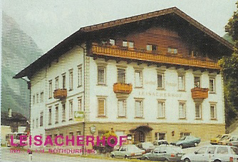
Ubytování: Gasthof Leisacherwirt je situován na kraj města Lienz, leží v blízkosti skiareálu. K dispozici jsou jedno až čtyřlůžkové pokoje se sociálním zařízením a televizí. Bezdrátové připojení k internetu je také zdarma. Ubytovací kapacita je vzdálena 5 minut jízdy od středisek Zettersfeld a Hochstein a do 30 min. k výše jmenovaným lyžařským oblastem.
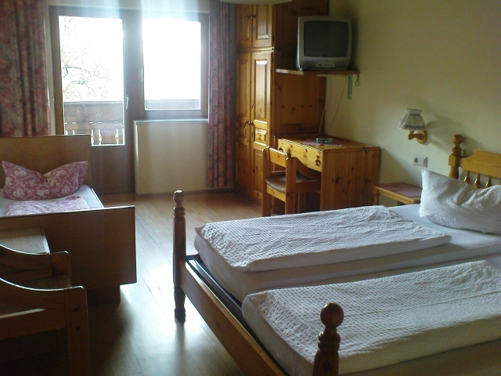

Termín: 28.2. - 5.3.2016 (odjezd 28.2. ráno, návrat 5.3. v brzkých ranních hodinách)

Cena se skipasem pro celou oblast + Mölltalský ledovec:
8 390,- Kč pro studenty nar. 1997 a mladší
8 890,- Kč pro studenty nar. 1991 – 96
11 390,- Kč pro dospělé

Cena zahrnuje: dopravu busem po celou dobu akce, ubytování na 5 nocí s polopenzí, skipas na 5 dní, pojištění CK proti úpadku

Kontakt : CK Active Guide s.r.o. Tel/Fax : 483 380 796 E-mail: Info@activeguide.cz

